Перечень транспортных средств, признанных брошенными, разукомплектованными, бесхозяйными
дата обследования ТС | адрес | марка, модель,  Г.Р.З., цвет | сроки перемещения ТС | фотоматериалы
11.10.2024 | Ул. Ильюшина, 10А | Субару Форестер  Н617ТО 177  Синий | 1. добровольное перемещение ТС –  до 26.10.2024  2. принудительное перемещение ТС в соответствии с п. 4.1 Положения | 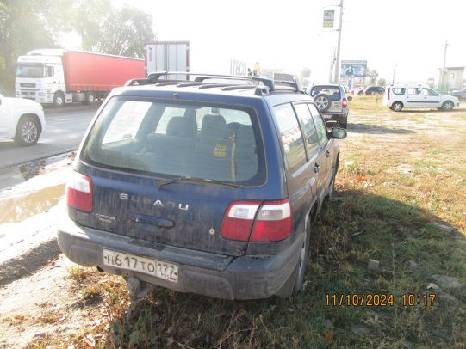 | 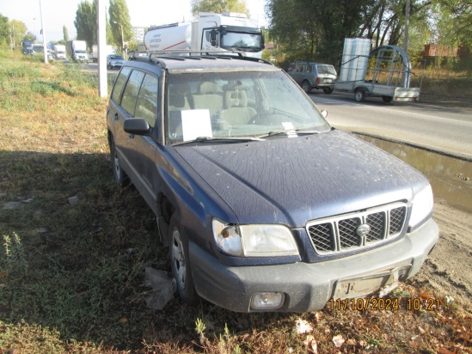
11.10.2024 | Ул. Ильюшина, 6Е | ГАЗ  -  Оранжевый | 1. добровольное перемещение ТС –  до 26.10.2024  2. принудительное перемещение ТС в соответствии с п. 4.1 Положения | 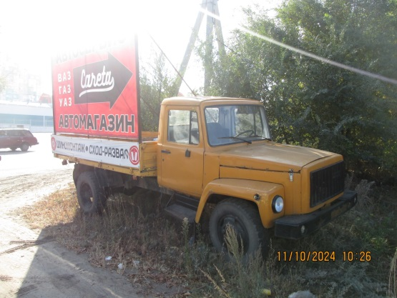 | 